

|  |
| --- |
| **Algoritma dan Struktur Data 1** |
|  |
| **Modul 5** |
| **Fungsi dan Prosedur Program** |

**Disusun oleh:**

**Dwi Intan Af’idah, S.T., M.Kom**

**PROGRAM STUDI TEKNIK INFORMATIKA**

**POLITEKNIK HARAPAN BERSAMA**

**TAHUN AJARAN 2020/2021**

Daftar Isi

Daftar Isi ii

1 Fungsi 1

1.1 Membuat Fungsi 1

1.2 Fungsi dan Parameter 2

1.3 Fungsi Return 3

2 Variabel Global dan Lokal 5

3 Tugas 5: Fungsi 7

1. Fungsi

* Fungsi merupakan kumpulan *statement* yang dikelompokan untuk melakukan suatu operasi atau fungsi.
* Dalam membuat alur program biasanya ada potongan kode yang bisa dipakai berulang-ulang. Misalnya kode untuk mencetak, kode untuk menghitung dan sebagainya.
* Kode yang sama akan lebih efisien jika dibungkus menjadi satu blok kode yang bisa dipanggil berulang-ulang. Kondisi ini di bahasa pemrogaman disebut dengan fungsi / *function*.
* Jadi fungsi adalah blok kode yang dapat digunakan kembali jika dipanggil.
* Dengan fungsi, kita dapat memecah program besar menjadi sub program yang lebih sederhana.
* Masing-masing fitur pada program dapat kita buat dalam satu fungsi.
* Pada saat kita membutuhkan fitur tersebut, kita tinggal panggil fungsinya saja.
  1. Membuat Fungsi
* Fungsi pada Python, dibuat dengan kata kunci def kemudian diikuti dengan nama fungsinya.
* Pemanggilan fungsi dillakukan dengan cara menuliskan nama_fungsi()
* Contoh

|  |  |
| --- | --- |
|  |  |

* 1. Fungsi dan Parameter
* Parameter merupakan variabel yang menampung nilai untuk diproses di dalam fungsi.
* Fungsi dapat digabungkan menggunakan parameter.

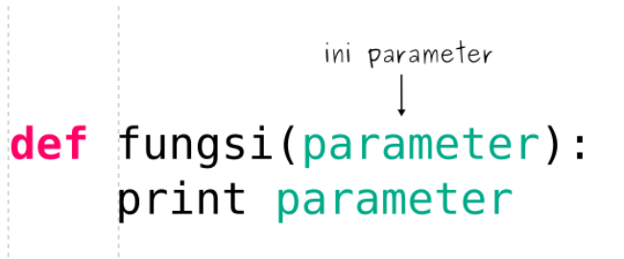

* Fungsi satu parameter

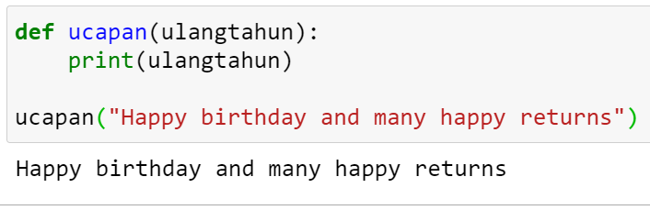

* Fungsi dua parameter

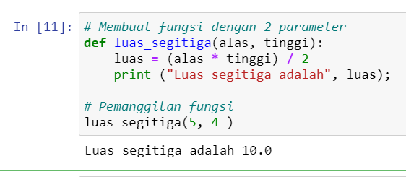

* 1. Fungsi Return
* Fungsi return merupakan fungsi yang harus mengembalikan nilai dari hasil pemrosesan.
* Cara mengembalikan nilai adalah menggunkan kata kunci return lalu diikuti dengan nilai atau variabel yang akan dikembalikan.

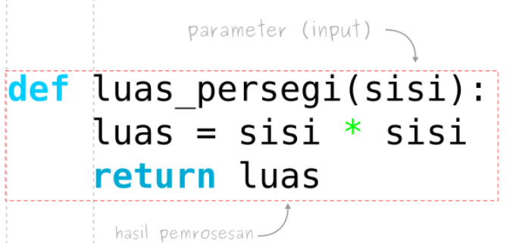

* Contoh:

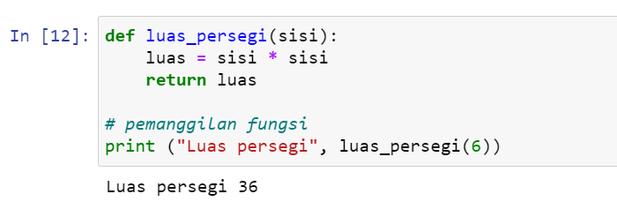

* Pada fungsi luas_segitiga(), kita melakukan print dari hasil pemrosesan secara langsung di dalam fungsinya.
* Sedangkan fungsi luas_persegi(), kita melakukan print pada saat pemanggilannya.
* Jadi, fungsi luas_persegi() akan bernilai sesuai dengan hasil yang dikembalikan.
* **Fungsi return dapat dimanfaatkan atau dipanggil pada pemrosesan berikutnya.**
* Contoh:

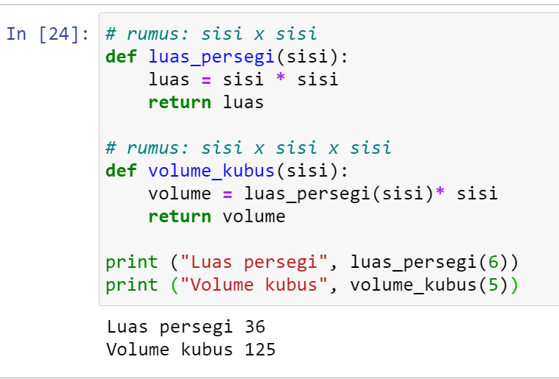

1. Variabel Global dan Lokal

* Variabel Global 🡪 variabel yang bisa diakses dari semua fungsi
* Variabel Lokal 🡪 variabel yang hanya bisa diakses di dalam fungsi tempat dia berada
* Prosedur python dalam mencari variabel:

1. Pencarian variabel local
2. Pencarian variabel global

* Contoh

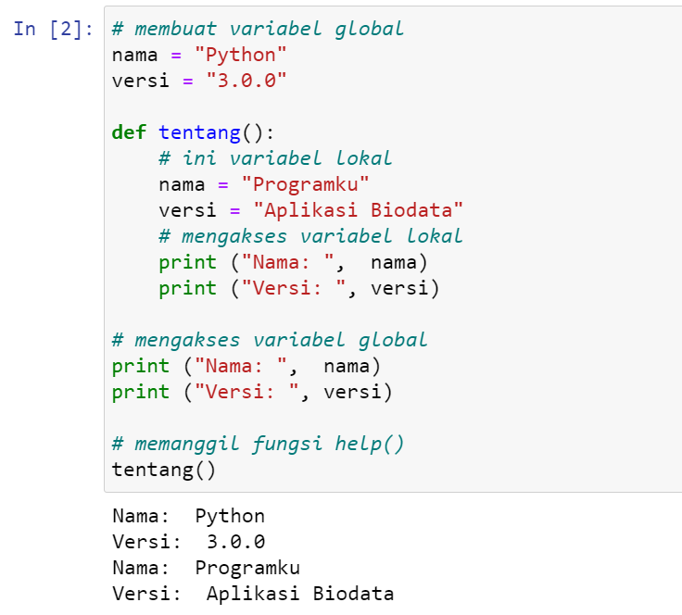

* Contoh 2:

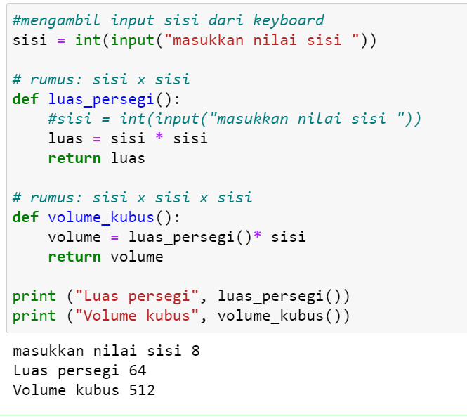

1. Tugas 5: Fungsi

Tulislah kode **program** untuk menjelaskan baris kode untuk kasus di bawah ini:

(Disarankan terdapat kalimat **comment** tentang **nama creator** dan penjelasan **kode program**)

1. Membuat 2 Fungsi (pengembangan dari contoh di subbab 1.1)

Dengan ketentuan:

1. Terdapat 2 fungsi
2. Fungsi pertama 🡪 berisi perintah print (“Because I proud to make something new”)
3. Fungsi kedua 🡪 berisi perintah print (“I like programming”)
4. Dengan output program seperti di bawah ini:

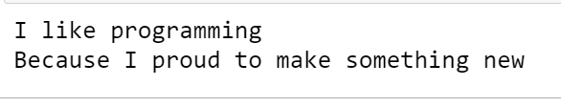

1. Fungsi dan Parameter

Dengan ketentuan:

1. Terdapat 2 fungsi
2. Fungsi pertama: berisi perkenalan diri, **menggunakan input dari keyboard**
3. Fungsi kedua: menghitung luas persegi panjang, **dengan 2 parameter**
4. Panggil fungsi perkenalan diri
5. Panggil fungsi luas persegi panjang dengan 🡪 panjang=5 dan lebar=10
6. Panggil fungsi luas persegi panjang dengan 🡪 panjang=100 dan lebar=50
7. Fungsi Return Non Parameter, Input, Operator Aritmatika

Membuat program menghitung volume balok

Dengan ketentuan:

1. Membuat program input dari keyboard untuk nilai p, l, t
2. Membuat fungsi return pertama: berisi luas persegi panjang
3. Membuat fungsi return kedua: berisi volume balok

*Rumus matematika

L=PxL

V=PxLxT

1. Print dan Panggil fungsi luas persegi panjang

(“Luas persegi panjang adalah”, fungsi luas persegi panjang)

1. Print dan Panggil fungsi volume balok

(“Volume balok adalah”, fungsi luas volume)

1. Input, Fungsi, Operator Logika
2. Buat program input angka1 dan input angka2
3. Buat fungsi **sama_dengan 🡪**

berisi operator logika “==” (operator logika sama dengan)

apakah angka1 == angka 2?

1. Buat fungsi **lebih_besar 🡪**

berisi operator logika “>” (operator logika lebih besar)

apakah angka1 > angka 2?

1. Panggil fungsi **sama_dengan**
2. Panggil fungsi **lebih_besar**